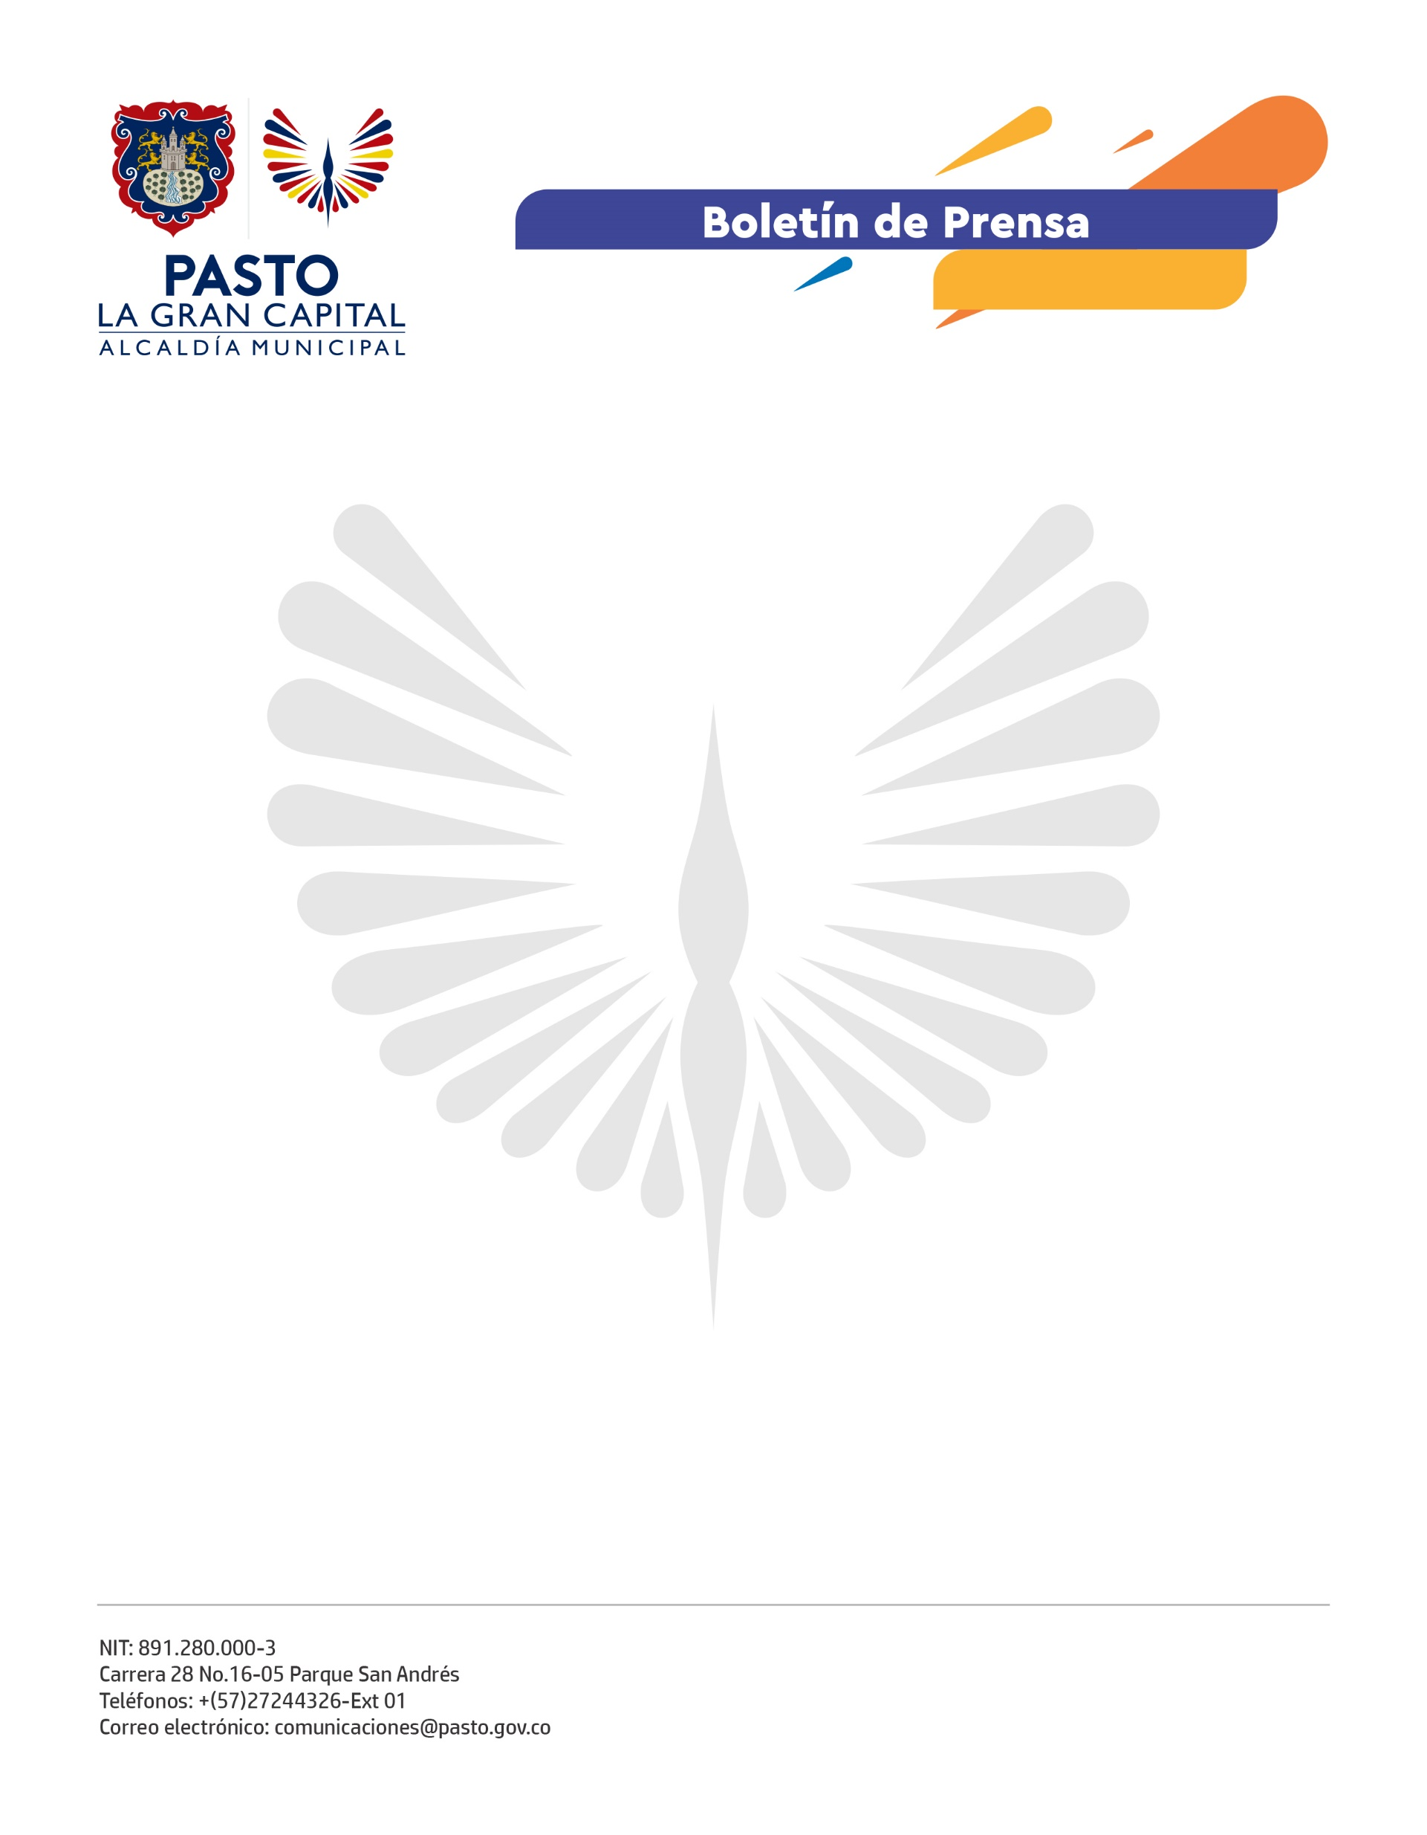
No. 418
10 de septiembre de 2021

POR SU COMPROMISO CON LA PROTECCIÓN INFANTIL ALCALDE DE PASTO RECIBIÓ RECONOCIMIENTO COMO BENEFACTOR DEL HOSPITAL INFANTIL LOS ÁNGELES
El Hospital Infantil Los Ángeles le concedió al Alcalde Germán Chamorro De La Rosa un reconocimiento por su compromiso con la protección y cuidado del tesoro más precioso de la sociedad: los niños; así lo manifestó la gerente del centro hospitalario, Doris Sarasty Rodríguez, quien le entregó el reconocimiento “Ángel Guardián”, que se confiere a los benefactores.

“Reciban mi admiración y compromiso para el Hospital Infantil Los Ángeles, institución que es orgullo de la comunidad pastusa y nariñense. Como amigo y como Alcalde siempre estaré presto a atender sus necesidades e inquietudes”, expresó el mandatario local.

El “Ángel Guardián” es un símbolo que reconoce el esfuerzo de la Administración Municipal a través de la Secretaría de Educación Municipal y el Aula Hospitalaria, un escenario donde se valida el Derecho de los niños hospitalizados a la educación y la atención integral.

“Gracias al apoyo de la Alcaldía de Pasto, el Hospital Infantil Los Ángeles cuenta con docentes especializadas en inclusión educativa quienes han puesto en práctica de forma exitosa este proyecto piloto. Ha sido un apoyo fundamental para el cumplimiento de los sueños que la Alta Gerencia se ha trazado en lo referente a la garantía de los Derechos de los niños y niñas en condición de enfermedad”, manifestó la Gerente General del Hospital Infantil los Ángeles, Doris Sarasty Rodríguez.

Durante su visita a la institución pediátrica y en compañía del secretario de Planeación, Germán Ortega Gómez y el secretario General, Orlando Chaves Bravo; el Alcalde presentó importantes proyectos para favorecer a los niños de la población más pobre y vulnerable del municipio.

